Kolik tu s námi vlastně žije hospodářských zvířat?

Pomalu končí doba dovolených, kdy mnoho z nás vyrazilo když už ne přímo na venkov, tak alespoň na cesty. Určitě znáte zasněný pohled na lány polí a luk s pasoucím se dobytkem. Napadlo vás někdy, kolik tu s námi vlastně žije hospodářských zvířat?
Maso má podle statistik většina z nás ráda, ale z velké většiny žijeme ve městech, kde nemáme šanci se s chovem zvířat v běžném životě setkat.

Abyste měli jasnou, přesnými čísly podloženou představu o počtu nejrůznějších druhů hospodářských zvířat kolem nás, zpracovali jsme pro vás malou letní zvířecí analýzu. Posuzovali jsme počty hospodářských zvířat v odvětví zemědělství, to znamená bez zvířat chovaných domácnostmi.

Od slepice po osla

Nikoho nepřekvapí, že zrovna drůbež nad námi početně kraluje s více než dvojnásobnou převahou. Samotných kuřat na výkrm je o 4 milióny více než všech obyvatel. Rozhlížet bychom se měli i po prasatech, na 3,6 lidí připadá jedno prase. Posledním mnohočetným druhem je samozřejmě skot, konkrétně u krav připadá na 18 lidí jedna.
Z ostatních zvířat vychází na 1 000 obyvatel 16,4 ovce, 2,3 koně a 1,6 kozy. Nejméně potkáme osly, muly a mezky, kterých bylo letos všech dohormady sečteno pouze 92 kusů.

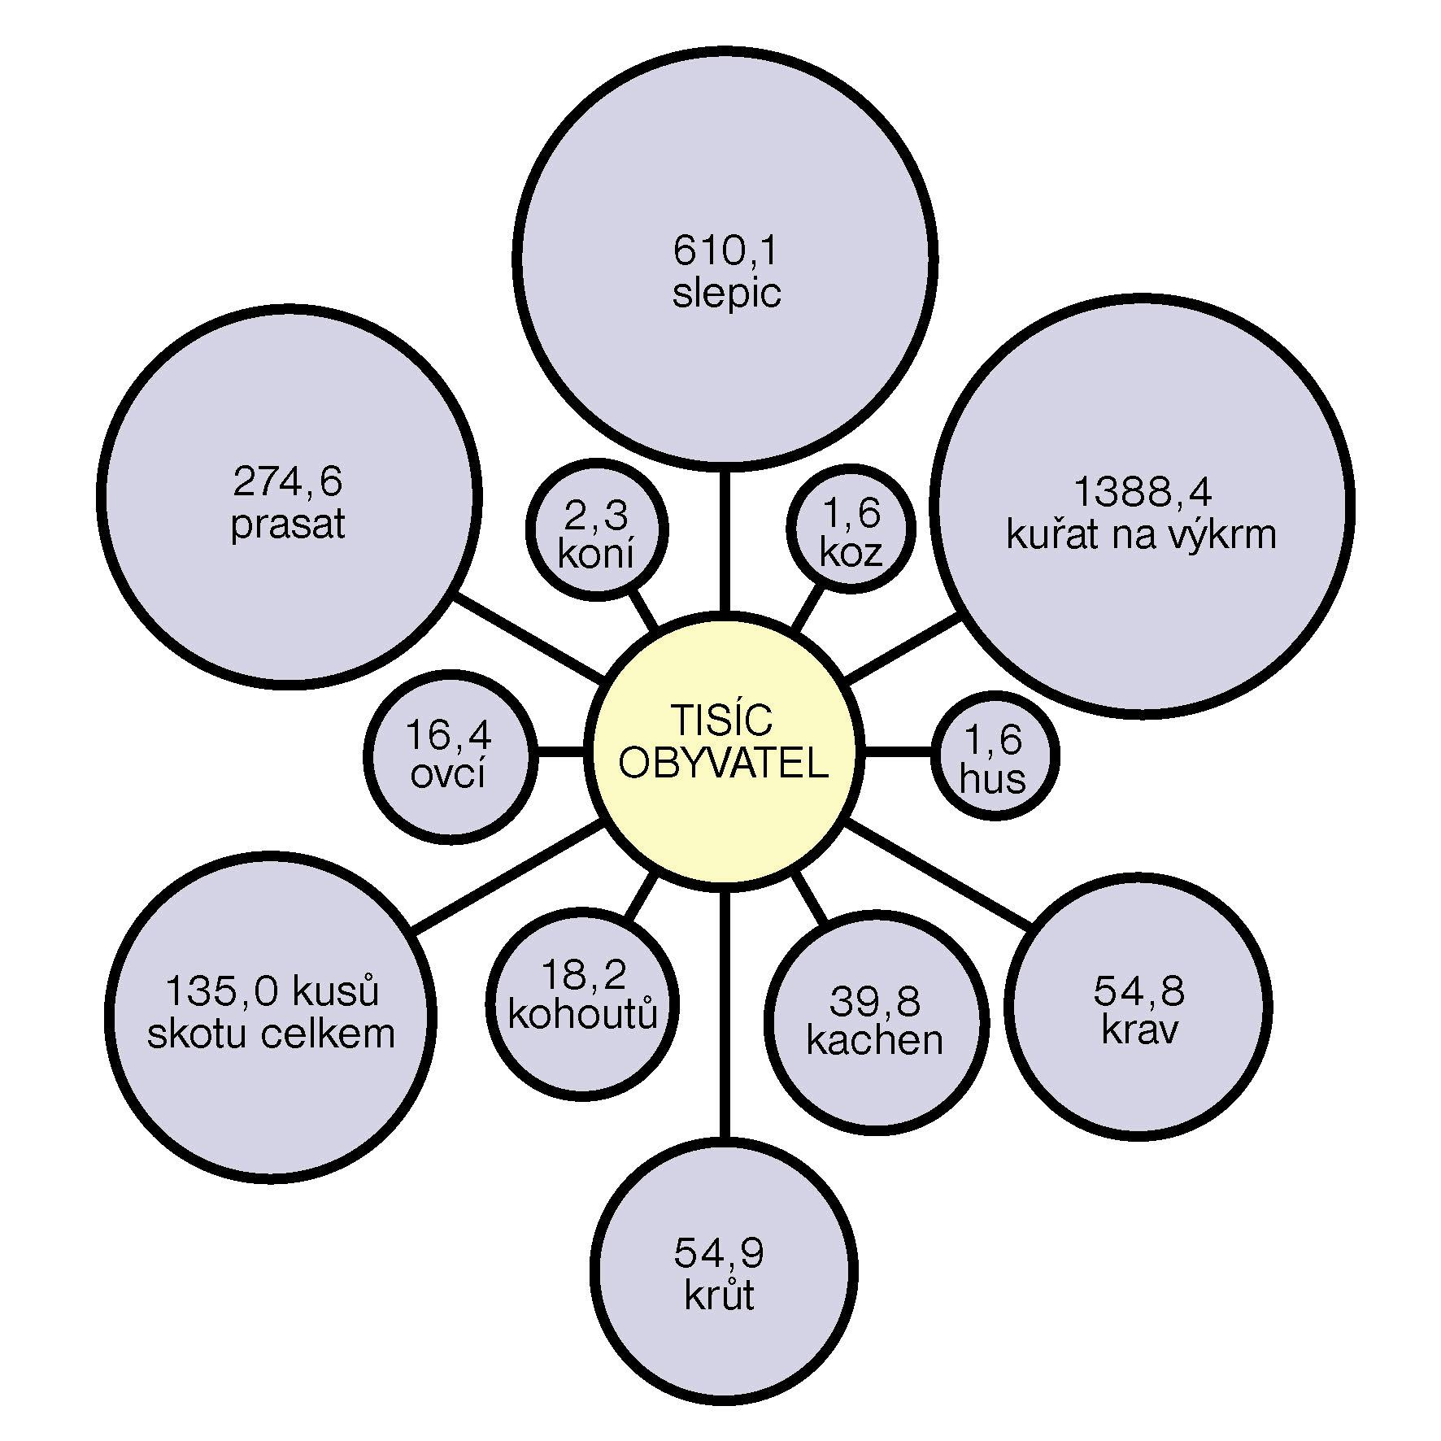

Chovy stále slábnou

Stejně jako pro celou společnost, i pro chov hospodářských zvířat byl zlomovým rok 1990. V chovech nastal dlouhodobý úbytek stavů. Drůbeže jsme tak v roce 1980 napočítali téměř 32 miliónů, kdežto letos 24,6 miliónu. Mnohem větší úbytky zaznamenaly v této skupině např. slepice, jejich počet se snížil o 56,9 %. Vyšším úbytkem stavu prošel chov skotu o 59,4 %, z toho krav o 57,2 %. Počty prasat poklesly během uplynulých 27 let o 41,0 %, ovcí o 41,8 %.

A jak to je s eurochovy?

Mnoho údajů Eurostatu ohledně hospodářských zvířat v EU je neúplných, pokusíme se z nich však vykreslit pokud možno přehledný obrázek.
Ve všech současných 27 členských zemích EU bylo v roce 2006 napočítáno 161,5 miliónu prasat. Z nich bychom 16,5 % našli v Německu, dalších 16,1 % ve Španělsku a 11,7 % v Polsku, tzn. že téměř polovina chovů je rozdělena mezi tyto tři země. Následuje 88,3 miliónu skotu, z čehož se téměř polovina nachází opět pouze ve třech zemích: ve Francii 21,4 %, v Německu 14,3 % a ve Spojeném království 11,3 %. V chovu koz figurují na předních místech Řecko se 4,9 miliónu, Španělsko s 2,8 a Francie s 1,3 miliónu koz. Ovcí bylo spočítáno nejvíce ve Spojeném království: 23,4 miliónu, ve Španělsku 21,8 miliónu a v Řecku 9,0 miliónu (přičemž všech obyvatel Řecka je 11,1 miliónu).

Nahuštěno v EU

Eurostat také zpracovává tzv. index intenzity chovu hospodářských zvířat, do něhož započítává počty následujících druhů: koní, skotu, ovcí, koz, prasat, drůbeže a králíků na hektar užité zemědělské půdy. V údajích roku 2005 zde jednoznačně vítězí maličká Malta (4,50) následovaná Nizozemskem (3,26) a Belgií (2,80). Naopak nejnižší je tato hustota hospodářských zvířat v pobaltském Lotyšsku (0,27), Estonsku (0,38) a sousedním Slovensku (0,42).

Kontakt: Eva Kortanová, tel.: 274 054 078, e-mail: eva.kortanova@czso.cz

